AVT 2 Labor Vorbereitung
FH Vorarlberg, EIT Schaltungstechnik
Andre Mitterbacher, v0
 Lernziele
- PCB Fertigung und Inbetriebnahme

Laborvorbereitung

LV1: Simulation der Schaltung
 Tasks
- KiCAD PCB fertigstellen
- Gerber export
  - Bottom Copper
  - Edge Cut
- Drill file export
  - Excellon
Es können die Standardeinstellungen von KiCAD verwendet werden.

Laborübung
 Lernziele im Labor
- Kennenlernen und Dokumentieren des Fertigungsprozesses.
- Inbetriebnahme und Messung der Baugruppe

Task1: Fertigung des PCB
- Wareneingangskontrolle der Bauteile
- R, C nachmessen
- IC können als in Ordnung angenommen werden
- Fertigung des PCBs
  - Fräsen
  - Optische Nachkontrolle (Mikroskop)
- Verlöten der Bauteile auf dem PCB
  - Handlöten oder Reflowlöten
  - Optische Kontrolle der Lötpunkte
- Elektrische Inspektion
  - Versorgungsleitungen duchpiepsen
  - Kurzschluss zwischen 3V3 und GND aussschließen.

Task2: Inbetriebnahme des PCB und Verifikation der Funktion
Setup und Messmittel dokumentieren (Wiederholbarkeit sicherstellen!)
- Spannungsversorgung langsam von 0V nach 3V3 hochfahren und Strombegrenzung von 100mA verwenden.
- Stromaufnahme der Schaltung dokumentieren.
- REF_BUF nachmessen. 1.65V?
- Vermessung der Signale für verschiedene Massen (m= 10g, 20g, 50g, 100g, 200g, 500g, 1kg, 2kg, 5kg) auf der Waage
  - Brückenspannung A+ - A-
  - INA Ausgangsspannung
  - OpAmp Ausgangsspannung
  - Tabellarische und grafische Darstellung
  - Linearität darstellen

Nachbereitung
Bitte die oben angeführten Schritte fertigstellen und die Dokumentation hochladen.

Fertigung PCB
R und C lagen innerhalb der Toleranzengrenzen
Die PCBS mussten nicht gefräst werden, da die PCBs bei Aisler bestellt wurden. Weiters wurden alle SMD-Bauteile mithilfe von Lötpaste und einer Heizplatte gelötet. Alle THT-Bauteile wurden von Hand angelötet
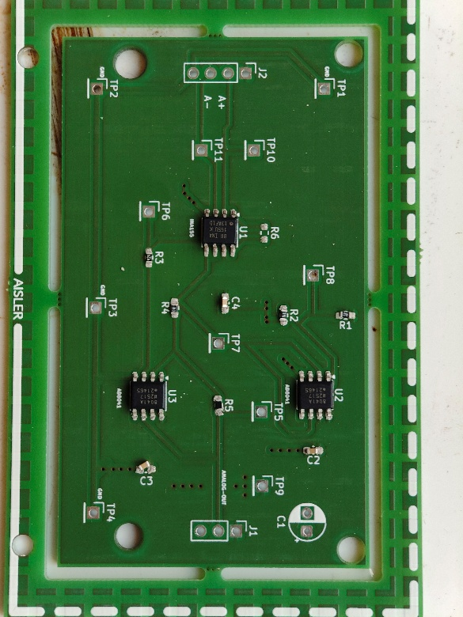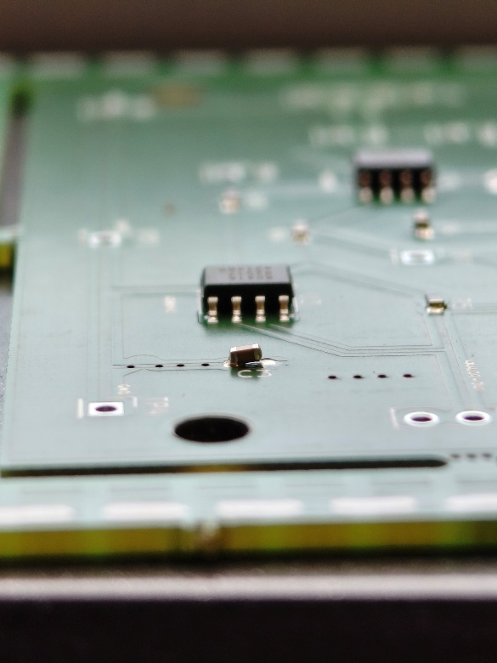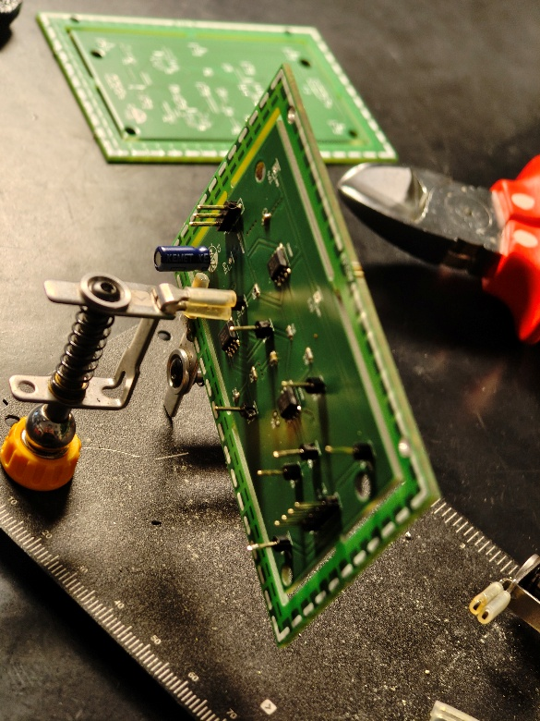

Bei der Optischen Inspektion konnten keine Fehler gefunden werden. Allerdings konnte bei der elektrischen Inspektion eine Verbundenheit zwischen GND und 3,3V festgestellt werden.
Nach genauer Analyse des PCBs konnte festgestellt werden, dass die zusätzliche Verbindung von GND zwischen C1 und C2 (siehe untenstehendes Bild) auf der TopSide des PCBs erstellt wurde und nicht auf der BottomSide. Das führt zu dem Problem dass GND mit 3,3V direkt verbunden wurde.
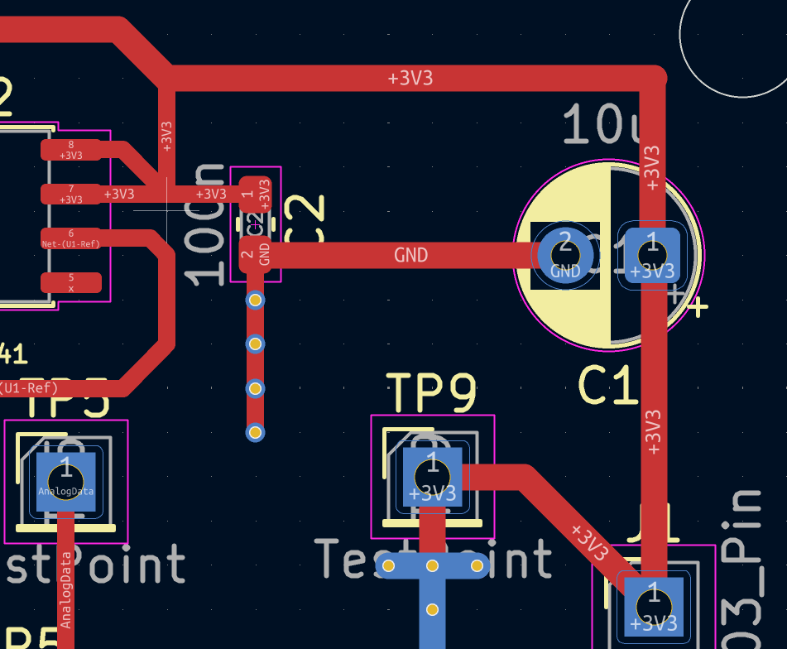
Dieses Problem wird mithilfe von einem Multifunktionswergzeug beseitigt.

